Laporan Pemetaan Kualitas Sinyal WiFi 5 GHz
  - Lantai 8 Gedung F FILKOM Universitas Brawijaya
  - Mata Kuliah Jaringan Nirkabel | Kelompok 4

1 Identitas dan ringkasan
Komponen | Keterangan
Kelompok | Kelompok 4
Nama dan NIM anggota | [Isi nama dan NIM anggota kelompok]
Lokasi | Lantai 8 Gedung F FILKOM UB
Tanggal pengukuran | 28 September 2026
Waktu pencatatan | Pasif 15.56.53-16.04.59; aktif 16.13.23-16.18.16; roaming 16.21.04-16.23.30
Fokus survei | Cakupan SSID WiFi-UB.x pada band 5 GHz

Survei ini memetakan kualitas sinyal Wi-Fi pada 12 titik di lantai 8 untuk mengenali area lemah, menghubungkan hasil pengukuran dengan penempatan access point (AP), dan menyusun rekomendasi perbaikan. Pengamatan mencakup koridor, Lab RPL, area lift, toilet, serta titik di bawah AP koridor kanan.
Sebanyak 11 dari 12 titik (91,7%) memiliki RSSI AP terkuat WiFi-UB.x sekurang-kurangnya -67 dBm. Status gabungan terdiri atas 10 titik BAIK, satu PERHATIAN, dan satu BURUK. Toilet pada L8-011 menjadi area lemah utama dengan RSSI -73,0 dBm dan tanpa AP cadangan WiFi-UB.x yang terdeteksi. L8-012 memiliki sinyal sangat kuat (-41,6 dBm), tetapi juga belum menunjukkan AP cadangan untuk SSID tersebut.
Tiga radio WiFi-UB.x teridentifikasi pada kanal 40, 48, dan 161 dengan lebar kanal 20 MHz. Prioritas perbaikan adalah memperluas cakupan menuju toilet dan memeriksa kesinambungan cakupan antar-AP. Persentase tersebut menggambarkan titik yang diukur, bukan persentase luas seluruh lantai.
Uji aktif dan roaming dicatat sebagai bukti tambahan pada koneksi eduroam berdasarkan pencocokan BSSID. Karena itu, hasilnya dipisahkan dari kesimpulan cakupan WiFi-UB.x. Log roaming menunjukkan tiga perubahan BSSID, tetapi kehilangan paket saat perpindahan tidak dapat dihitung karena log ping serentak tidak tersimpan.

2 Metodologi survei

2 1 Perangkat dan sumber data
Survei pasif dilakukan menggunakan satu laptop yang diberi kode laptopA, dengan pembacaan Wi-Fi melalui toolchain Linux dan iw. Tangkapan layar WiFiAnalyzer pada Android digunakan sebagai pembanding. Model laptop, model adaptor Wi-Fi, dan model ponsel tidak dicantumkan dalam berkas pengukuran, sehingga tidak digunakan sebagai dasar penjelasan perbedaan perangkat.
Sumber | Jumlah | Penggunaan
Scan pasif | 428 baris | 276 baris 5 GHz dan 152 baris 2,4 GHz
WiFi-UB.x pada 5 GHz | 75 baris | Perhitungan RSSI, AP terkuat, AP cadangan, kanal
Titik pengamatan | 12 titik | Tiga siklus scan pada setiap titik
Uji aktif | 6 titik | RSSI koneksi, RTT, jitter, dan packet loss
Log roaming | 145 sampel | BSSID, RSSI koneksi, dan perubahan asosiasi

2 2 Prosedur dan pengolahan
Setiap titik menggunakan nomor yang sama pada sketsa, data pasif, dan data aktif. Scan pasif dilakukan tiga kali; jumlah AP yang terlihat dapat berbeda antar-scan. Data 2,4 GHz tetap disimpan sebagai data mentah, tetapi tidak disertakan dalam analisis utama. Pengujian aktif memakai ICMP menuju filkom.ub.ac.id dengan 50 paket per titik. Throughput iperf3 tidak diukur.
RSSI tiap BSSID dihitung dengan rata-rata daya linear, kemudian dikembalikan ke satuan dBm. Jika P_i = 10^(RSSI_i/10) mW, maka RSSI rata-rata = 10 log10((P_1 + ... + P_n)/n). AP utama dan cadangan dipilih dari BSSID WiFi-UB.x yang memiliki rata-rata daya tertinggi dan kedua tertinggi.
Parameter | Kriteria yang digunakan
RSSI AP utama | BAIK >= -67 dBm; PERHATIAN -70 sampai < -67; BURUK -80 sampai < -70; KRITIS < -80 atau tidak terdeteksi
AP cadangan | Tidak terdeteksi atau < -75 dBm menjadi PERHATIAN
CCI | > 2 radio lain pada kanal yang overlap menjadi PERHATIAN
Utilisasi kanal | > 50% menjadi PERHATIAN
Uji aktif | RTT rata-rata > 50 ms menjadi PERHATIAN; loss > 2% menjadi BURUK

Status akhir mengikuti kondisi terburuk dari metrik yang tersedia, sesuai analyze.py. Noise floor kosong pada data ini, sehingga SNR tidak dihitung. Pengelompokan beberapa SSID menjadi radio yang sama menggunakan heuristik kanal, kemiripan BSSID, dan RSSI; hasilnya bukan inventaris resmi perangkat.

3 Denah dan titik pengamatan
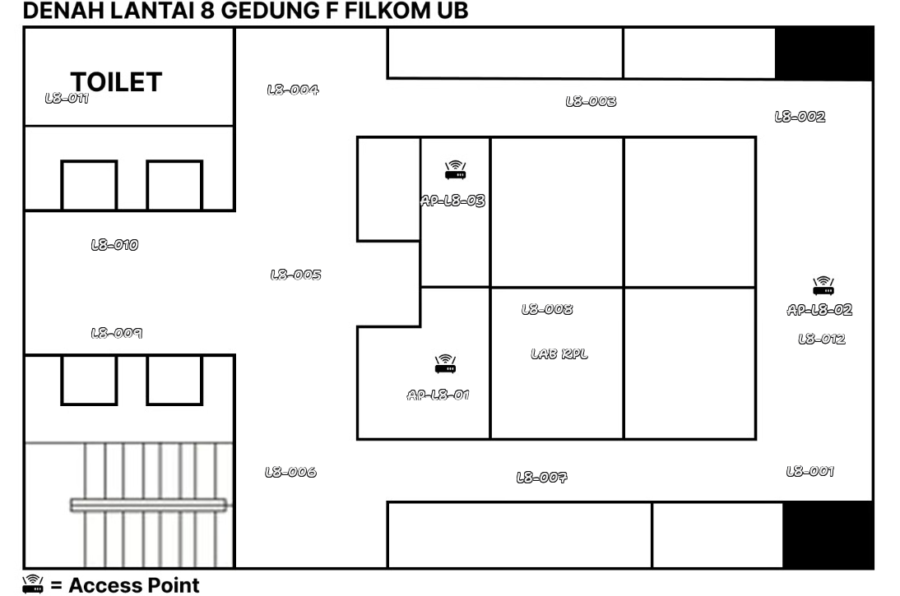
Gambar 1 Denah lantai 8 dengan nomor titik pengamatan dan tiga AP fisik
Titik | Lokasi pengamatan
L8-001 | Koridor kanan bawah
L8-002 | Koridor kanan atas
L8-003 | Koridor atas tengah
L8-004 | Koridor atas kiri
L8-005 | Koridor tengah kiri
L8-006 | Koridor bawah kiri dekat tangga
L8-007 | Koridor bawah tengah
L8-008 | Lab RPL
L8-009 | Depan lift sisi kiri
L8-010 | Depan lift sisi kanan
L8-011 | Toilet
L8-012 | Koridor di bawah AP-L8-02

Denah digunakan untuk menghubungkan temuan dengan lokasi pengamatan. Titik koordinat pada keluaran analisis diperoleh dari penempatan perkiraan pada gambar. Skala meter, jarak antar-AP, dan luas area lemah belum diverifikasi melalui dimensi lapangan; denah dan peta keluaran dibaca sebagai representasi skematis.

4 Hasil pengukuran pada titik survei
Metrik | Hasil
Titik dengan RSSI >= -67 dBm | 11/12 atau 91,7%
Status gabungan BAIK | 10/12 atau 83,3%
Status PERHATIAN dan BURUK | Masing-masing 1/12 atau 8,3%
Blank spot pada titik ukur | 0/12 atau 0,0%
Median dan minimum RSSI AP utama | -53,6 dBm dan -73,0 dBm
AP cadangan >= -75 dBm | 10/12 atau 83,3%
Titik dengan CCI > 2 radio | 0/12 atau 0,0%

Titik | RSSI utama  (dBm) | RSSI kedua  (dBm) | Kanal  utama | Utilisasi  (%) | Status
L8-001 | -60,3 | -68,2 | 161 | 24,8 | BAIK
L8-002 | -53,4 | -58,1 | 161 | 12,8 | BAIK
L8-003 | -52,7 | -54,7 | 48 | 18,7 | BAIK
L8-004 | -47,2 | -55,8 | 48 | 22,5 | BAIK
L8-005 | -48,8 | -50,1 | 48 | 11,0 | BAIK
L8-006 | -51,0 | -51,5 | 48 | 8,2 | BAIK
L8-007 | -53,8 | -62,0 | 40 | 4,2 | BAIK
L8-008 | -53,9 | -63,6 | 40 | 27,7 | BAIK
L8-009 | -62,0 | -62,0 | 48 | 27,2 | BAIK
L8-010 | -57,9 | -62,0 | 40 | 6,1 | BAIK
L8-011 | -73,0 | - | 48 | 19,8 | BURUK
L8-012 | -41,6 | - | 161 | 15,1 | PERHATIAN

Tanda - berarti tidak ada BSSID WiFi-UB.x kedua yang terdeteksi pada data 5 GHz di titik tersebut. RSSI utama menunjukkan sinyal terkuat hasil scan pasif, bukan selalu AP yang sedang dipakai laptop. Utilisasi merupakan rata-rata nilai BSS Load yang tersedia untuk AP utama, bukan pengukuran menyeluruh seluruh trafik kanal.
L8-012 menunjukkan perbedaan antara sinyal kuat dan status keseluruhan: RSSI memenuhi ambang BAIK, tetapi ketiadaan AP cadangan menjadikan statusnya PERHATIAN. Oleh sebab itu, 91,7% titik dengan RSSI baik tidak sama dengan 83,3% titik berstatus BAIK.

4 1 Heatmap RSSI WiFi UB x
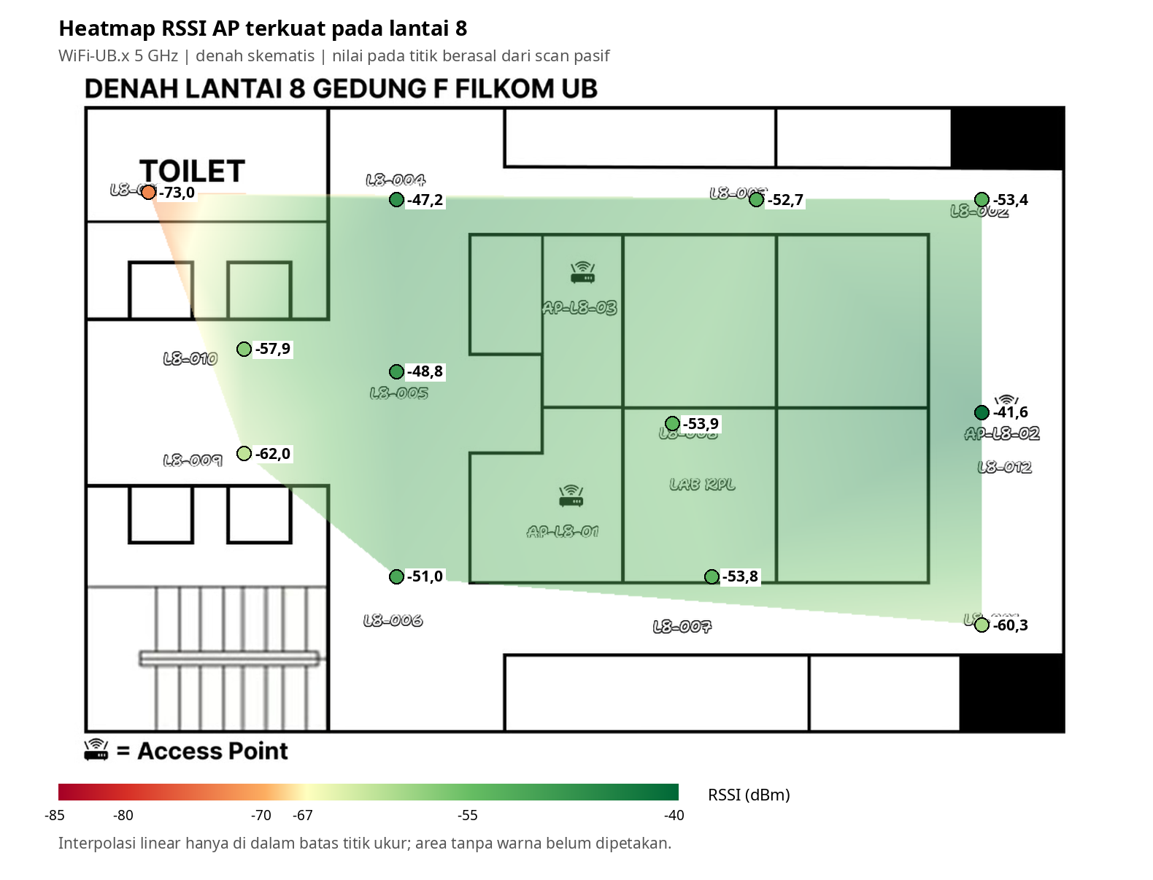
Gambar 2 Heatmap RSSI AP terkuat WiFi-UB.x pada 5 GHz dengan interpolasi linear
Heatmap menunjukkan sebaran nilai RSSI yang diinterpolasi dari 12 titik pengamatan. Hasil paling kuat tercatat di L8-012 pada koridor di bawah AP-L8-02, sedangkan hasil paling lemah tercatat di toilet L8-011. Koridor dan Lab RPL yang diukur umumnya memiliki RSSI di atas ambang -67 dBm.
Perubahan warna di antara titik merupakan hasil interpolasi, bukan scan tambahan. Ruang yang tidak memiliki titik ukur tidak dapat dinyatakan berkualitas baik hanya berdasarkan warna heatmap. Interpolasi juga tidak menghitung redaman setiap dinding, pintu, atau partisi secara terpisah.
Peta untuk laporan mempertahankan proporsi denah asli. Koordinat perkiraan pada berkas titik ditransformasikan dari kanvas analisis ke ukuran denah tersebut. Karena ukuran lapangan belum dikalibrasi, warna heatmap tidak digunakan untuk menyimpulkan luas cakupan dalam meter persegi atau jarak fisik yang presisi. Angka RSSI dan status pada titik pengamatan tetap menjadi dasar utama interpretasi.

4 2 Peta status dan pemetaan AP
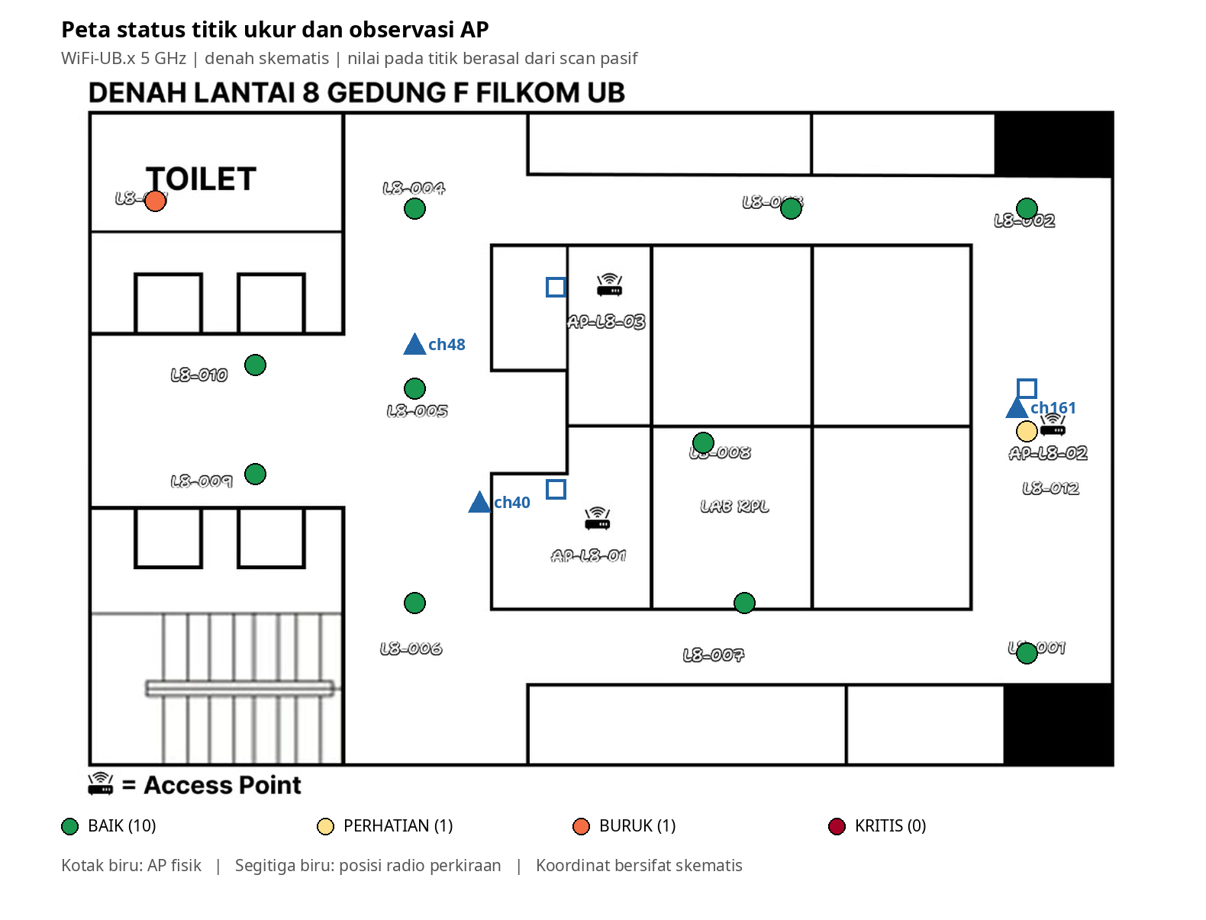
Gambar 3 Peta status titik dan perbandingan posisi AP perkiraan dengan observasi fisik
AP fisik | Kandidat radio  WiFi-UB.x | Kanal | Dasar pencocokan
AP-L8-01 | 00:e6:3a:90:a9:5c | 40 | Posisi perkiraan mendekati AP pada blok tengah bawah
AP-L8-02 | 00:e6:3a:90:eb:0c | 161 | RSSI -41,6 dBm di L8-012 tepat pada area AP koridor kanan
AP-L8-03 | 00:e6:3a:90:ea:5c | 48 | Posisi perkiraan berada di sisi kiri blok tengah atas

Pencocokan di atas merupakan kandidat berdasarkan sketsa dan pola RSSI, bukan pembacaan label MAC perangkat. Posisi radio pada analyze.py ditaksir dengan centroid berbobot dari tiga titik terkuat. Ketiga radio memiliki kategori keyakinan tinggi karena RSSI maksimum mencapai sekurang-kurangnya -55 dBm; kategori tersebut tidak membuktikan koordinat, identitas perangkat, atau lantai asal secara pasti.
Ketiga AP memiliki dokumentasi foto pada lampiran. Tulisan Ruckus terlihat pada foto AP-L8-01. Model AP, MAC pada label fisik, serta konfigurasi daya pancar belum terverifikasi. Marker AP fisik pada peta keluaran juga mengikuti koordinat perkiraan.

4 3 Kanal dan diagnosis area lemah
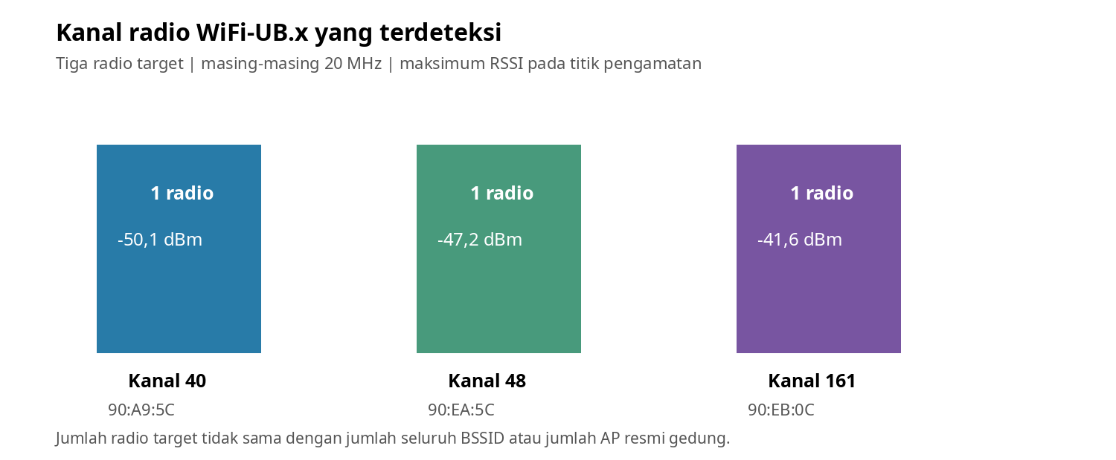
Gambar 4 Distribusi kanal tiga radio WiFi-UB.x pada 5 GHz
Tiga radio target WiFi-UB.x menggunakan kanal 40, 48, dan 161 dengan lebar kanal 20 MHz. Pada lebar tersebut, kanal ketiga radio target tidak overlap. Nilai CCI pada tabel titik adalah 0 di seluruh titik, dan tidak ada titik yang melewati ambang CCI > 2 radio pada definisi analisis ini. Temuan ini tidak membuktikan ketiadaan seluruh bentuk interferensi atau kepadatan jaringan pada jam lain.
Utilisasi kanal AP utama berkisar 4,2-27,7%, di bawah ambang 50%. Namun, pengukuran hanya dilakukan pada satu sesi sore; kesimpulan mengenai kepadatan jam sibuk memerlukan pengamatan pada waktu lain.

Toilet pada L8 011
L8-011 memiliki RSSI utama -73,0 dBm pada kanal 48 dan tidak menunjukkan AP cadangan WiFi-UB.x. Hasil ini mendukung diagnosis cakupan lemah pada titik toilet. Dinding dan posisi AP yang terpisah dari area toilet menjadi penjelasan yang masuk akal dari denah, tetapi besarnya redaman dan jarak fisik belum diukur. Karena CCI dan utilisasi tidak melampaui ambang pada sesi ini, bukti lebih mendukung masalah cakupan daripada kanal padat.

Koridor di bawah AP L8 02 pada L8 012
L8-012 memiliki RSSI utama -41,6 dBm dan utilisasi 15,1%, tetapi hanya satu BSSID WiFi-UB.x yang terlihat pada 5 GHz. Sinyal utama cukup kuat; masalah yang ditandai adalah ketiadaan AP cadangan dalam sampel. Status PERHATIAN menyatakan potensi risiko kesinambungan cakupan, bukan bukti bahwa handover gagal di lokasi ini.

4 4 Hasil uji aktif
Uji aktif dilakukan pada L8-001, L8-007, L8-008, L8-009, L8-011, dan L8-012. BSSID koneksi yang dicatat memakai pola 00:e6:3a:10:... dan cocok dengan SSID eduroam pada data pasif. Hasil berikut menggambarkan koneksi eduroam yang terasosiasi saat pengujian, sehingga tidak dianggap sebagai pengujian layanan WiFi-UB.x secara langsung.
Titik | Kanal  koneksi | RSSI  (dBm) | RTT rata  (ms) | RTT maks  (ms) | Loss  (%)
L8-001 | 161 | -64 | 8,40 | 58,9 | 0,0
L8-007 | 40 | -54 | 4,31 | 22,5 | 0,0
L8-008 | 40 | -55 | 5,45 | 19,0 | 0,0
L8-009 | 40 | -67 | 5,38 | 25,4 | 0,0
L8-011 | 40 | -79 | 4,03 | 21,3 | 2,0
L8-012 | 48 | -75 | 9,82 | 119,0 | 0,0

RTT rata-rata berada pada rentang 4,03-9,82 ms. Lima titik tidak mencatat kehilangan paket dalam 50 paket yang dikirim. Toilet L8-011 mencatat satu paket tidak diterima dari 50 paket, setara 2,0%, dengan RSSI koneksi -79 dBm. Catatan ping mentah pada titik tersebut mengonfirmasi 50 paket dikirim dan 49 diterima.
L8-012 memiliki RTT maksimum 119,0 ms meskipun RTT rata-ratanya 9,82 ms dan packet loss 0,0%. Saat uji aktif, laptop terhubung ke radio kanal 48 dengan RSSI -75 dBm, sedangkan scan pasif WiFi-UB.x menunjukkan radio kanal 161 yang jauh lebih kuat. Perbedaan ini menunjukkan bahwa sinyal AP terkuat yang tersedia tidak selalu sama dengan AP yang dipilih klien; SSID dan waktu pengukuran juga berbeda.
Loss 2,0% pada toilet tepat berada di batas, bukan melebihi ambang > 2% pada modul. Status BURUK L8-011 berasal dari RSSI pasif yang rendah. Hasil aktif memberi bukti tambahan bahwa koneksi di lokasi tersebut patut diperhatikan, tetapi satu pengujian singkat tidak cukup untuk menentukan frekuensi kehilangan paket sehari-hari.
Kolom throughput downlink dan uplink kosong karena iperf3 tidak dijalankan. Nilai tx_rate_mbps adalah laju link yang dilaporkan adaptor, bukan throughput aplikasi. Laporan ini tidak menyimpulkan kecepatan unduh atau unggah dari nilai tersebut.

4 5 Hasil pencatatan roaming
Log roaming berisi 145 sampel dari 16.21.04 sampai 16.23.30, dengan selang waktu awal-akhir 146 detik. BSSID yang terasosiasi cocok dengan eduroam pada hasil scan pasif. Tiga perubahan BSSID tercatat selama lintasan; waktu peristiwa merupakan waktu sampel, bukan pengukuran durasi handover.
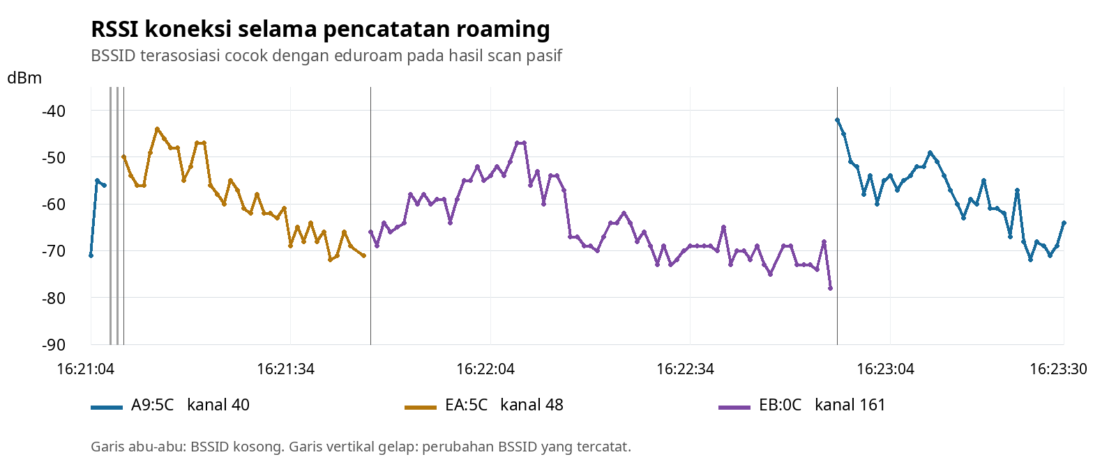
Gambar 5 Perubahan RSSI koneksi dan BSSID selama pencatatan roaming
Waktu  perubahan | BSSID lama ke baru  akhiran MAC | Kanal  lama ke baru | RSSI sebelum  (dBm) | RSSI sesudah  (dBm)
16.21.09 | A9:5C ke EA:5C | 40 ke 48 | -56 | -50
16.21.46 | EA:5C ke EB:0C | 48 ke 161 | -71 | -66
16.22.56 | EB:0C ke A9:5C | 161 ke 40 | -78 | -42

RSSI sebelum perubahan memakai sampel valid terakhir pada BSSID lama. Untuk perubahan pertama, sampel valid terakhir tercatat pada 16.21.06; dua pembacaan berikutnya, 16.21.07-16.21.08, tidak berisi BSSID. Pembacaan kosong dapat berkaitan dengan keadaan koneksi atau kegagalan pembacaan, sehingga tidak dianggap otomatis sebagai koneksi putus selama dua detik.
Sebelum perubahan terakhir, RSSI koneksi turun menjadi -78 dBm, lalu tercatat -42 dBm pada radio baru. Ini menunjukkan klien berpindah setelah sinyal melemah, tetapi tidak cukup untuk menyatakan ada atau tidak ada sticky client. Log ping serentak dan lokasi pasti setiap perubahan tidak tersedia; packet loss, durasi gangguan, serta kesinambungan aplikasi saat roaming belum dapat dinilai.

5 Rekomendasi perbaikan

Prioritas 1 Memperbaiki cakupan menuju toilet
Area L8-011 menjadi prioritas utama karena RSSI WiFi-UB.x -73,0 dBm, ketiadaan AP cadangan, dan pengamatan koneksi eduroam yang lemah pada titik sama. Usulan awal adalah mengevaluasi pemindahan atau penambahan AP pada koridor sisi toilet, dengan posisi yang mengurangi penghalang menuju pintu dan area penggunaan. Lokasi pemasangan ditentukan melalui pemeriksaan lapangan; laporan ini tidak menetapkan jarak pemasangan dalam meter tanpa denah terukur.
Setelah perubahan, ukur ulang L8-011 beserta koridor sekitarnya pada SSID WiFi-UB.x. Sasaran evaluasi adalah RSSI utama sekurang-kurangnya -67 dBm dan AP kedua sekurang-kurangnya -75 dBm, sambil memeriksa ulang latensi dan loss pada SSID yang sama. Perubahan daya pancar dilakukan bertahap, dengan verifikasi hasil agar tidak hanya memperkuat satu sisi cakupan.

Prioritas 2 Memeriksa cakupan antar AP
L8-012 perlu diperiksa sebagai area dominasi satu radio WiFi-UB.x. Pastikan radio di sekitarnya memang memancarkan SSID target dan memiliki cakupan yang cukup pada jalur perpindahan. Ketiadaan AP kedua dalam tiga scan bukan alasan langsung untuk menurunkan daya AP-L8-02. Periksa pola cakupan, asosiasi klien, serta konfigurasi roaming sebelum menentukan penyesuaian.
Uji ulang koneksi di area ini perlu memakai SSID WiFi-UB.x dan mencatat BSSID serta ping secara bersamaan. Hasil aktif yang terasosiasi ke eduroam pada kanal 48 belum dapat memastikan perilaku roaming pengguna WiFi-UB.x pada kanal 161.

Prioritas 3 Mempertahankan kanal sambil mengevaluasi beban
Kombinasi kanal 40, 48, dan 161 dengan lebar 20 MHz dapat dipertahankan sebagai konfigurasi awal karena tidak ditemukan CCI tinggi atau utilisasi AP utama di atas 50% pada sesi ini. Belum ada bukti yang mengharuskan pelebaran kanal maupun perubahan kanal. Evaluasi pada jam penggunaan ramai dapat menentukan apakah bottleneck berasal dari kapasitas radio, layanan jaringan, atau cakupan.
Jika AP baru ditambahkan menuju toilet, pilih kanal setelah memindai lingkungan di lokasi tersebut. Tujuannya menjaga cakupan dan menghindari overlap kanal dengan radio kuat di sekitarnya. Verifikasi kandidat pemetaan MAC AP melalui inventaris pengelola sebelum perubahan konfigurasi dilakukan.

6 Keterbatasan dan kesimpulan

6 1 Keterbatasan dan validasi
Jumlah titik dan waktu. Dua belas titik pada satu sesi sore belum mewakili seluruh ruang dan variasi beban, serta berada di bawah target 25-35 titik pada modul. Persentase hasil berlaku pada titik pengamatan.
Denah dan interpolasi. Skala meter belum diverifikasi dan koordinat bersifat perkiraan. Heatmap tidak digunakan untuk menghitung luas cakupan atau jarak fisik presisi.
Perangkat dan kalibrasi. Data L8-000 tidak tersedia. Pada L8-002, BSSID kanal 40 tercatat sekitar -50 dBm di Android dan -72,8 dBm rata-rata linear di laptop. Pengukuran yang tidak serentak ini bukan kalibrasi offset dan tidak dipakai untuk mengoreksi data.
Metrik yang tidak tersedia. Noise floor, SNR, dan throughput iperf3 tidak tersedia. Utilisasi berasal dari BSS Load saat scan, bukan pemantauan seluruh trafik secara terus-menerus.
SSID koneksi dan roaming. Data aktif dan roaming cocok dengan eduroam, sehingga tidak digeneralisasi ke WiFi-UB.x. Tanpa ping serentak, packet loss dan durasi gangguan handover belum dapat dinilai.
Pemetaan AP. Pencocokan AP dengan BSSID bersifat kandidat; label MAC dan model belum terverifikasi. Asal radio dari lantai lain tidak dapat dipastikan tanpa data lintas lantai.

6 2 Kesimpulan
Sebagian besar titik pengamatan lantai 8 memiliki cakupan WiFi-UB.x 5 GHz yang memadai: 11 dari 12 titik memenuhi RSSI >= -67 dBm. Status gabungan menunjukkan 10 BAIK, satu PERHATIAN, dan satu BURUK. Temuan utama adalah cakupan lemah di toilet L8-011 serta ketiadaan AP cadangan pada L8-011 dan L8-012. Prioritas tindakan adalah memperbaiki cakupan toilet dan mengevaluasi cakupan antar-AP, sedangkan perubahan kanal belum didukung oleh temuan CCI maupun utilisasi pada sesi ini.

Sumber dan berkas pendukung
Modul Hands-on Pemetaan Kualitas Sinyal Wi-Fi 5 GHz Gedung FILKOM, DRAFT v0.4, terutama bagian 4 dan 8-11.
Data pengukuran Kelompok 4: passive_L8.csv, active_L8.csv, roaming_L8.csv, tangkapan WiFiAnalyzer, dan catatan ping mentah.
Keluaran analyze.py: L8_titik.csv, L8_ap.csv, L8_area_lemah.csv, dan L8_ringkasan.txt. Gambar laporan dibuat ulang dari metrik ini dengan proporsi denah asli.
Dokumentasi lapangan: sketsa_L8.jpg dan foto AP-L8-01, AP-L8-02, serta AP-L8-03.

Lampiran A Dokumentasi AP L8 01
AP-L8-01 berada pada blok tengah bawah sesuai penomoran denah. Foto memperlihatkan perangkat pada plafon dengan tulisan Ruckus. Model dan MAC perangkat tidak terbaca pada dokumentasi ini.
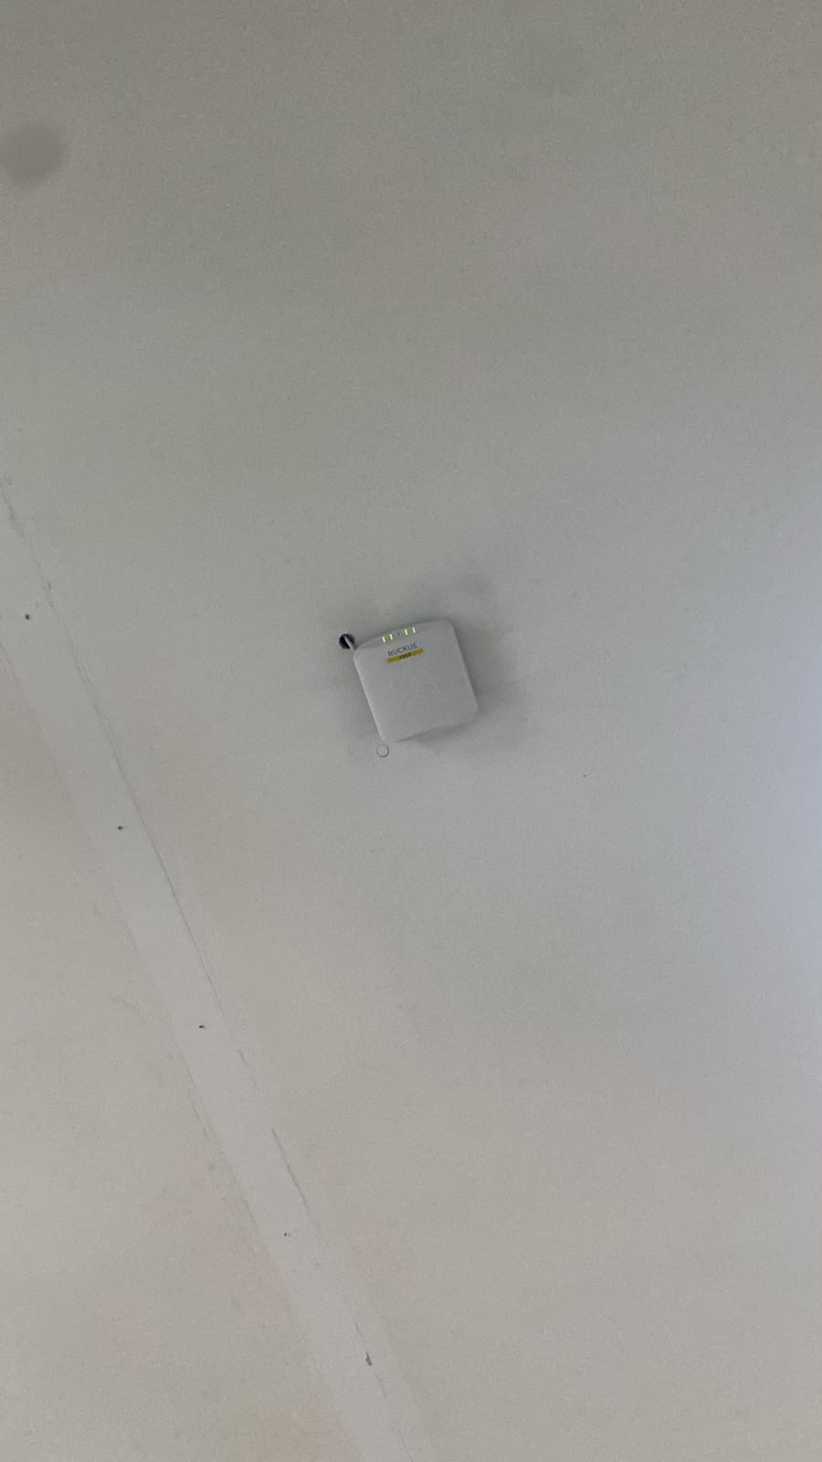
Gambar A1 Dokumentasi AP-L8-01 yang disampaikan pada 5 Oktober 2026

Lampiran B Dokumentasi AP L8 02 dan AP L8 03
AP-L8-02 ditandai pada koridor kanan, sedangkan AP-L8-03 berada di bagian tengah atas denah. Tangkapan layar berikut memuat foto dan kode AP yang diberikan pada dokumentasi lapangan.
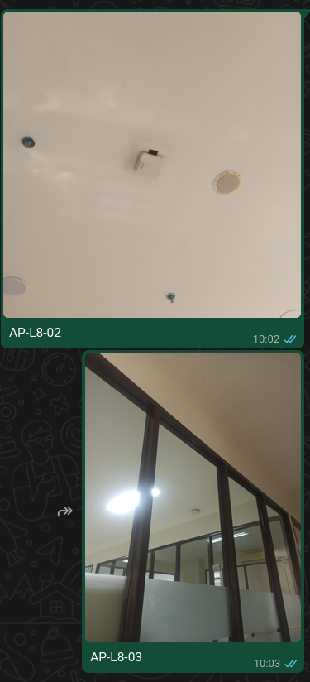
Gambar B1 Foto AP-L8-02 pada bagian atas dan AP-L8-03 pada bagian bawah
Dokumentasi ini menunjukkan keberadaan perangkat sesuai kode pengamatan. Label MAC dan model perangkat belum dapat digunakan untuk mengonfirmasi kandidat pemetaan BSSID.

